Памяти Александра Яковлевича Гомельского.
В третий раз 19 мая 2017 года гостеприимные двери физкультурно-оздоровительного комплекса Кронштадтской спортивной школы распахнулись для участников и гостей традиционного Турнира по баскетболу среди девушек и юношей, посвященного памяти нашего земляка, заслуженного тренера СССР Александра Яковлевича Гомельского.
В этом году к нам в гости приехали наши давние друзья из эстонского города Нарвы, ребята из Гатчины, Волосова, учащиеся Василеостровского района и команда «Невские звезды» Санкт-Петербурга.
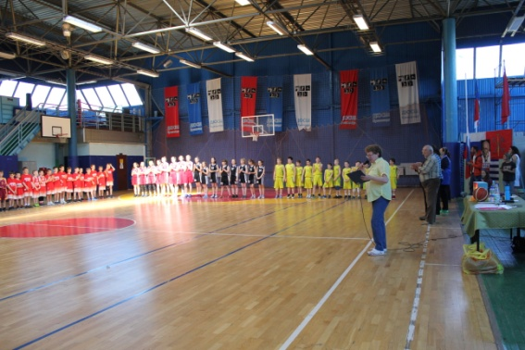 | 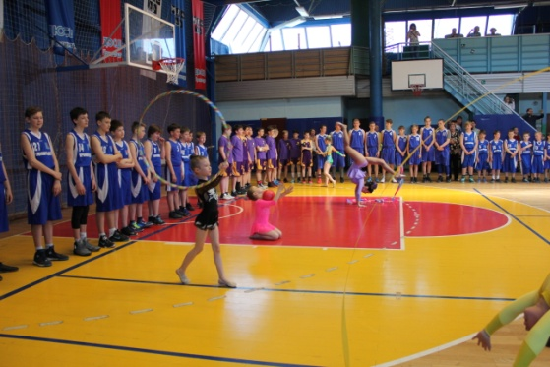
Очень приятно, что на торжественном открытии Турнира как всегда был добрый друг кронштадтских баскетболистов, сын Александра Яковлевича Гомельского, российский телекомментатор, журналист, писатель, бывший советский профессиональный баскетболист, мастер спорта СССР международного класса, четырехкратный чемпион СССР, обладатель Кубка СССР по баскетболу, заслуженный тренер РСФСР Владимир Александрович Гомельский.
Добрые напутственные слова прозвучали в адрес ребят, которые собрались для участия в Турнире. Владимир Александрович пожелал ребятам успехов в их спортивной жизни, упорства, честности и крепкой командной дружбы. Всем командам, вместе с супругой Ларисой Константиновной, Владимир Александрович подарил свои книги о баскетболе. Детско-юношеской спортивной школе Кронштадта Владимир Александрович вручил великолепное издание «Легенды Отечественного баскетбола» с дарственной надписью: «Дорогим кронштадтцам от Гомельских». | 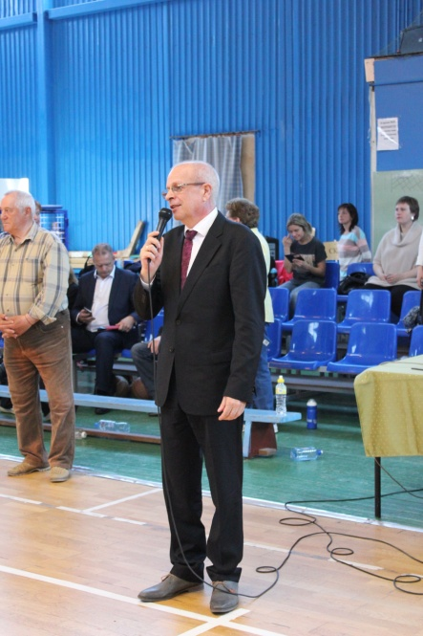
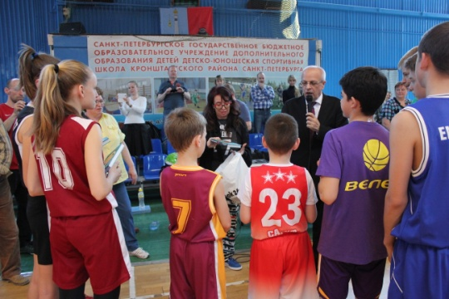 | 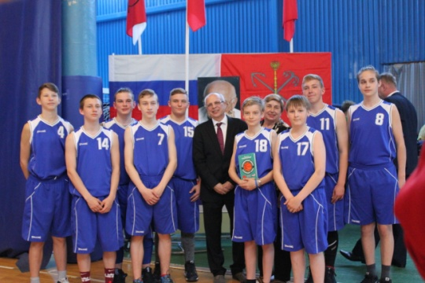
Также на открытии присутствовал ранее много лет возглавлявший спортивную школу Кронштадта, заслуженный тренер, заслуженный учитель России, депутат Муниципального Совета нашего города Валерий Александрович Власов. Он пожелал ребятам не забывать традиций, всегда помнить о нашем великом земляке Александре Яковлевиче Гомельском, пожелал, чтобы наш традиционный Турнир всегда оставался таким же успешным, чтобы как можно больше ребят принимали в нем участие. Валерий Александрович вручил Владимиру Александровичу Гомельскому памятные сувениры от Муниципального Совета города Кронштадта.
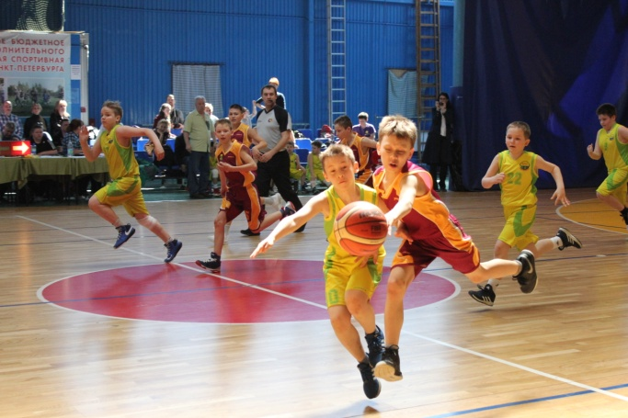 | 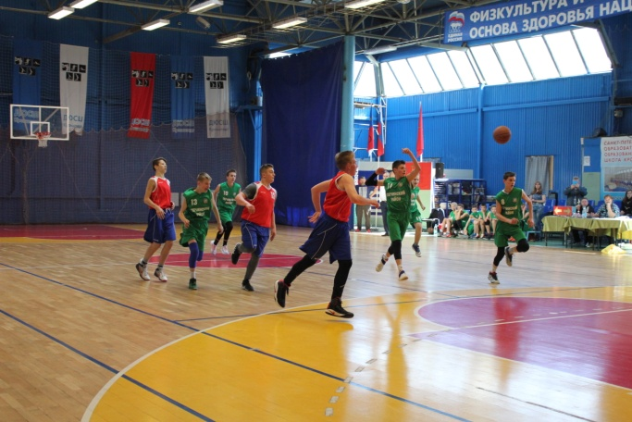

Три дня на баскетбольном поле физкультурно-оздоровительного комплекса кронштадтской спортшколы проходили интереснейшие спортивные баталии. По результатам этих игр в младшем возрасте среди ребят 2007-2008 годов рождения победу одержали представители Василеостровского района Санкт-Петербурга, вторыми стали баскетболисты из Волосова и третьими- команда «Невские звезды», Санкт-Петербург. Награды победителям вручал Владимир Александрович Гомельский. Ребята надолго запомнят, что медали им надевал сын Александра Яковлевича Гомельского.
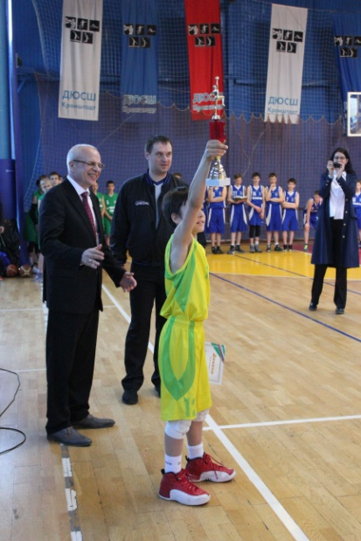 | 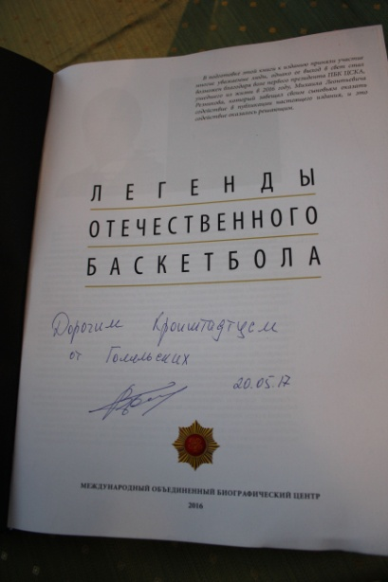

Среди ребят старшего возраста победу одержали гости из эстонского города Нарва, вторыми стали ребята из города Гатчины и третьими – кронштадтская команда | 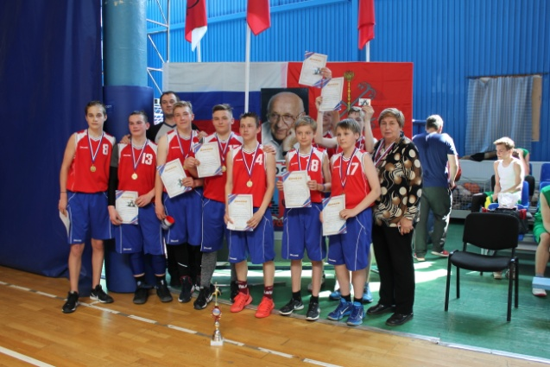

На высоком организационном уровне провели этот традиционный турнир организаторы: главный судья - тренер-преподаватель отделения баскетбола ДЮСШ Кронштадт, Кучик Наталья Васильевна, главный секретарь- тренер-преподаватель отделения баскетбола ДЮСШ Кронштадт, Наке Наталья Владимировна, секундометрист- воспитанница кронштадтского баскетбола, Погожева Юлия, судьи в поле – судья Всесоюзной категории Алексей Фомичев и воспитанник ДЮСШ Кронштадт, судья первой категории, тренер-преподаватель отделения баскетбола ДЮСШ Кронштадт, Денис Кучик.
Мы благодарим всех наших гостей за то, что они каждый год в мае месяце принимают участие в таком красивом спортивном празднике, посвященном памяти нашего земляка, Александра Яковлевича Гомельского. Хочется пожелать ребятам дальнейших успехов и побед!
Инструктор- методист
ДЮСШ Кронштадтского района
Рыбачева Лариса Анвербековна

